|  |
| --- |
| 特集：　チームで競って環境保護  「ウオーキングdeゴミひろい大会」  １２月１０日（日）１０時　　小平市第五小学校で開催 |

ラグビー・サッカーのワールド杯やメジャー リーグの球場で、応援した席のゴミを拾い、掃除して帰る日本人の姿が世界から絶賛されています。 海外に誇れる素晴らしい精神を持つ日本のゴミ拾い活動。 そんな日本人の「環境を大事に」の精神に、「スポーツ」というエッセンスを融合させ、「地域活動」を「楽しみながら行う競技」へと変換させたのが 「ウォーキングdeゴミひろい」です。

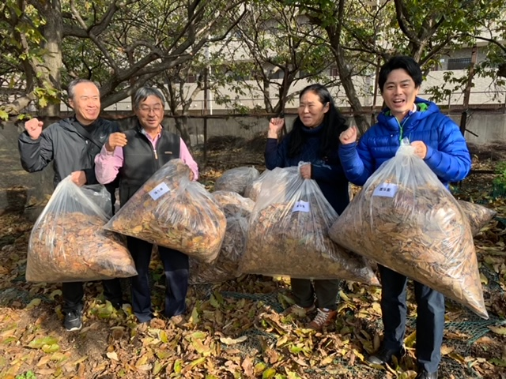競技の方法は、5人一組で、制限時間内に定められた エリア内で力を合わせ、ウォーキングでゴミを拾い、その質と量をポイントで競い合う、環境にもやさしいスポーツです。

ウォーキングdeゴミひろい協会は、「東京2020オリンピック・パラリンピック小平市民プロジェクト」という団体の中から生まれました。

“プロジェクト”には、①スポーツ、②文化・芸術、③環境、という３つの分野の活動がありました。その中の「環境」について、これからも長く活動していこうということで、2021年4月に誕生したのが「ウォーキングdeゴミひろい協会」です。

2019年に“プロジェクト”が中央公園で行った「スポGOMI大会in小平」が発展し、小平独自の、「ウォーキングdeゴミひろい」が立ち上がりました。

**【問合せ】　電話　　　　　由井 090－8492－4939 、　⽴花 090－8779－9530**

**メール**[**kodairamachikado2020@gmail.com**](mailto:kodairamachikado2020@gmail.com)

（文責　由井）

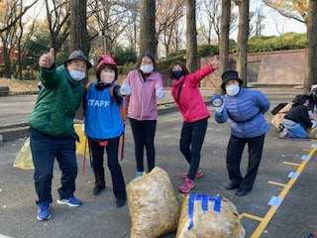競技で「ひろう」のは、落ち葉、ビン・カン、たばこの吸い殻、紙ごみの4種類など、それぞれ種類別にポイントを決め、重さを合計して総合点で順位を決めます。

小平は玉川上水沿いの落ち葉が多く、よい落ち葉（油気や他のゴミが混じっていない）は、近隣の農家にも人気だそうです。落ち葉を引き取ってもらって、たい肥づくりに使ってもらい、そのたい肥でつくった野菜は、めぐりめぐって小平市民のおなかへ。ゴミ＝資源が循環していくことで環境問題のひとつが解決する、というちょっと素敵な活動になっています。

**主 催： ウォーキングde ゴミひろい協会**

**後 援： ⼩平市/⼩平市教育委員会**

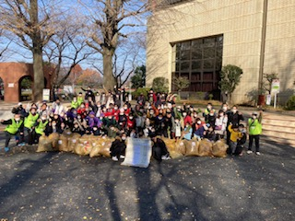**協 ⼒： こだいらスポーツ&カルチャーコミッション**